Fiche pratique Handicap

Mise à jour février 2024
La formation des salariés de la fonction publique hospitalière en situation de handicap

En résumé
Prévoir systématiquement un délai d’environ 3 à 6 mois pour installer les dossiers et solliciter les accords.
D’où l’intérêt de débuter un travail de réflexion en amont de la reprise de travail
- en sollicitant une visite de pré-reprise auprès du médecin du travail
- en se faisant épauler par le référent handicap et / ou Cap emploi
- dans le cadre d’une période de préparation au reclassement, PPR : https://www.fiphfp.fr/employeurs/ressources-employeurs/centre-de-ressources?recherche=kit&theme=All&localisation=All&mois=all&annee=all#kit-pratique-sur-la-periode-de-preparation-au-reclassement-ppr
Le FIPHFP intervient en complémentarité des dispositifs de droit commun pour le financement des formations engagées au titre de la reconversion nécessaire des personnes ne pouvant plus exercer leur emploi du fait de leur handicap.
Si la formation s’inscrit dans le plan de formation : pas de financement Fiphfp.
Toute formation sur le temps de travail nécessite un accord hiérarchique pour un congé de formation professionnelle (vérifier les critères).
Dans le cadre d’un accord national Fiphfp/ANFH, des aides financières sont mobilisables en remplissant un dossier téléchargeable sur le site de l’ANFH : https://www.anfh.fr/actualites/limousin/actualites-et-agenda-regional/financement-fiphfp-anfh-pour-des-formations-liees-au-handicap
Pour les formations financées par l’ANFH qualifiantes ou non : financement des frais pédagogiques (max 10000 euros) et d’une partie du salaire (50 à 80%) en fournissant un dossier argumenté au regard du handicap.
Pour les formations Hors financement par l’ANFH : l’employeur doit effectuer lui-même une demande d’aide sur la plateforme du Fiphfp : max 10000 euros –et 60% du salaire.
Des financements par le Fiphfp des surcoûts de formation liés au handicap sont possibles dans les deux cas via l’établissement d’appartenance.
Toutes les aides du Fiphfp sont mobilisables quel que soit le taux d’emploi global d’employeur (supérieur à 6% ou non).
Le financement des aides est conditionné au versement intégral des contributions annuelles dues par l’employeur assujetti. L’aide est versée directement à l’employeur. Il est suggéré de demander une aide sur devis, après accord, il y a un an pour adresser les factures Une seule demande par personne sauf si évolution de la maladie : en justifier.
Les établissements sous convention Fiphfp ne peuvent pas solliciter d’aide Fiphfp via l’ANFH, les aides à la formation sont incluses dans le budget global de l’aide Fiphfp.

Quels dispositifs ?
Les dispositifs d’aide à la construction du projet gratuits pour le salarié (sauf déplacements, repas, …) mais nécessitant un accord de congé de formation s’ils sont effectués sur le temps de travail.
Tous les dispositifs individuels sont présentés dans le site de l’ANFH
https://www.anfh.fr/aquitaine/services-aux-agents
A regarder particulièrement :
- Congé de formation professionnelle :
  - https://www.anfh.fr/se-former-dans-la-fph/le-conge-de-formation-professionnelle-cfp
  - attention, la personne ne doit pas être en arrêt de travail
  - S’effectue sur le temps de travail
  - La durée minimale du CFP est de 10 jours et sa durée maximale est de 3 ans pour l’ensemble de la carrière, dont un an rémunéré, voire 2 ans dans certaines conditions.
  - Délai de 6 mois à prévoir pour instruction de la demande

- La VAE : Validation des Acquis de l’Expérience : https://www.anfh.fr/aquitaine/services-aux-agents/6-la-validation-des-acquis-de-l-experience-vae
  - Permet de faire reconnaître les compétences acquises par l'expérience professionnelle ou personnelle en obtenant un titre, un certificat ou un diplôme
  - Sur le temps de travail

- Bilan de compétences : https://www.anfh.fr/aquitaine/services-aux-agents/5-le-bilan-de-competences
- Ce dispositif de droit commun financé par l’ANFH, pas d’intervention du FIPHFP
- Sur le temps de travail ou hors temps de travail
- Peut débuter durant un arrêt de travail

- CREP : Construire et Réussir son Evolution Professionnelle : dispositif ouvert à tout salarié
  - Comporte plusieurs modules permettant de s’engager dans une démarche d’évolution professionnelle
  - Une immersion dans le poste visé est prévue dans le parcours
  - https://www.anfh.fr/actualites/aquitaine/actualites-et-agenda-regional/construire-et-reussir-son-evolution-professionnelle-des-groupes-des-le-premier-trimestre

- L’apprentissage : une autre façon d’accéder à un nouvel emploi : Aucun critère d’âge pour les personnes en situation de handicap
https://www.fiphfp.fr/sites/default/files/2022-04/FicheSynthe%CC%80seApprentissage2022_FIPHFP.pdf

- Un parcours « seconde partie de carrière » proposé par l’ANFH : https://www.anfh.fr/actualites/thematiques/parcours-agent-seconde-partie-de-carriere

- Il existe un Dispositif de Formation Accompagnée activable pour toute personne en situation de handicap qui nécessite un accompagnement durant sa formation : dispositif gratuit à installer par la personne concernée via une demande en direction de la MDPH (délai 3 mois) : https://formation.epnak.org/dispositif-formation-accompagnee-nouvelle-aquitaine/

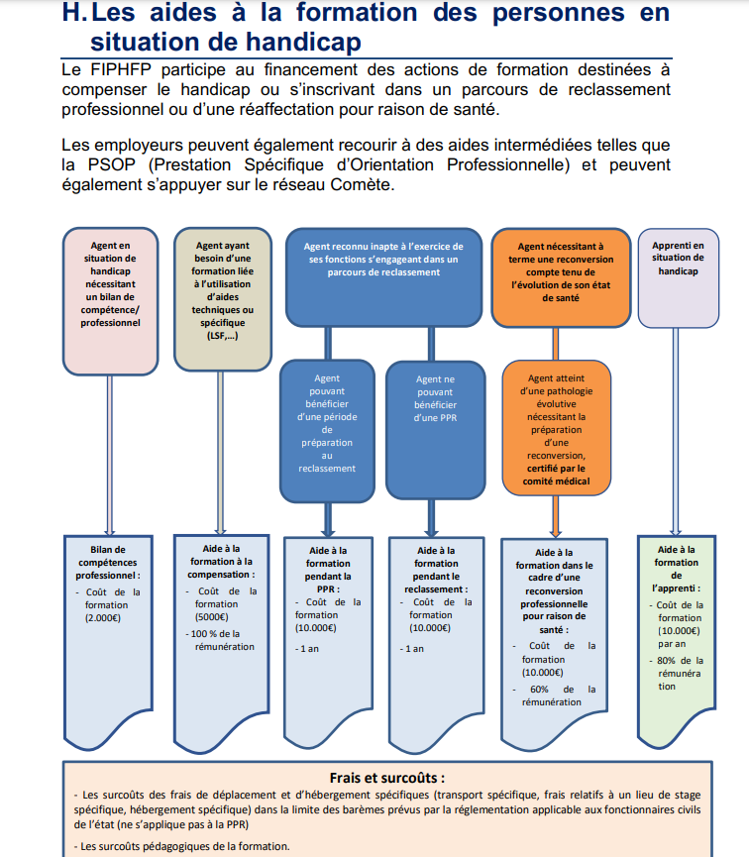

Pour aller plus loin

Retrouver le catalogue des interventions du FIPHFP sur le site internet :
https://www.fiphfp.fr/sites/default/files/2022-12/Nouveau%20Catalogue%20des%20interventions%202022-02.pdf

Se former : informations du FIPHFP :
https://www.fiphfp.fr/personnes-en-situation-de-handicap/evoluer-dans-la-fonction-publique/se-former

Le dossier complet de ressources formation handicap :
https://www.monparcourshandicap.gouv.fr/formation-professionnelle

Consulter le calendrier des commissions ANFH : https://www.anfh.fr/sites/default/files/fichiers/calendrier_2023_commissions_dispositifs_individuels_12.pdf

Besoin d’y voir plus clair ?

Magali Doumèche
Référente Handicap Mutualisée Nouvelle Aquitaine
05 24 50 17 56 mobile 06 75 17 52 71
referent-handicap-mutualise.nouvelle-aquitaine@ch-libourne.fr
pour en savoir plus, suivez les liens !

Les informations générales concernant handicap et emploi :

https://www.monparcourshandicap.gouv.fr/

https://www.service-public.fr/particuliers/vosdroits/F31029

[Citez votre source ici.]

